 | 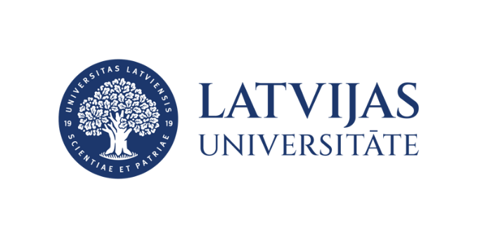

Digitālie dvīņi un skaitliskā modelēšana tehnoloģijām un videi / Digital twins ar numerical modelling for technology and environment
Ceturtdiena, 2026. gada 16. aprīlī, plkst. 10.00
Zinātnes mājā, Jelgavas ielā 3, Rīga

Thursday, 16 April 2026, 10.00 a.m
House of Science,Jelgavas street 3, Riga

Programma | Programme

9.30–10.00 | Kafijas pauze,diskusijas | Coffee, discussions
10.00–10.30 | Konferences atklāšana | Opening speech
 | Prof. Vārds Uzvārds  University of Latvia  Latvijas Universitāte | Opening, main results of priority project  Atklāšana, prioritārās tēmas galvenie rezultāti
 | Prof. Vārds Uzvārds  University of Latvia  Latvijas Universitāte | Opening, main results of priority project  Atklāšana, prioritārās tēmas galvenie rezultāti
Sesija 1 | Session 1
Vadītājs | Chair: v/uzvārds
10.30–10.40 | Prof. Vārds Uzvārds  University of Latvia  Latvijas Universitāte | Referāts  Referāts
10.15–10.45 | Prof. Vārds Uzvārds  University of Latvia  Latvijas Universitāte | Referāts  Referāts
10.45–11.15 | Prof. Vārds Uzvārds  University of Latvia  Latvijas Universitāte | Referāts  Referāts
11.15–11.35 | Prof. Vārds Uzvārds  University of Latvia  Latvijas Universitāte | Referāts  Referāts
11.35–12.00 | Kafijas pauze, diskusijas/Coffee break, discussions
12.00–12.20
12.20–12.40
12.40–13.00
13.00–13.20
13.20–13.40 | Kafijas pauze, diskusijas/Coffee break, discussions
14.40–15.-- | Noslēgums, diskusijas  Conclusions, discussions

